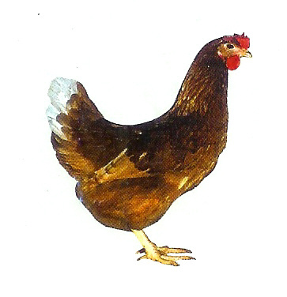
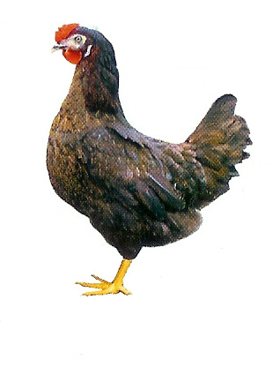
Svoboda-Havel

Drůbežárna Mírovka
(dříve Svona)

nabízí

CHOVNÉ KUŘICE

Druh: ISA BROWN – ČERVENÉ
MORAVIA BSL – ČERNÉ

Stáří: 16 - 21 týdnů
Cena: 140 - 170 Kč/ks
ROZKRMENÉ KRŮTY
(NA OBJEDNÁNÍ)
Druh: BIG 6
Stáří: 7 - 9 týdnů
Cena: 260 - 280 Kč/ks

Ve středu 20. května 2015
v 13:25 hod. u prodejny COOP
Informace a objednávky na tel: 777 98 98 09

